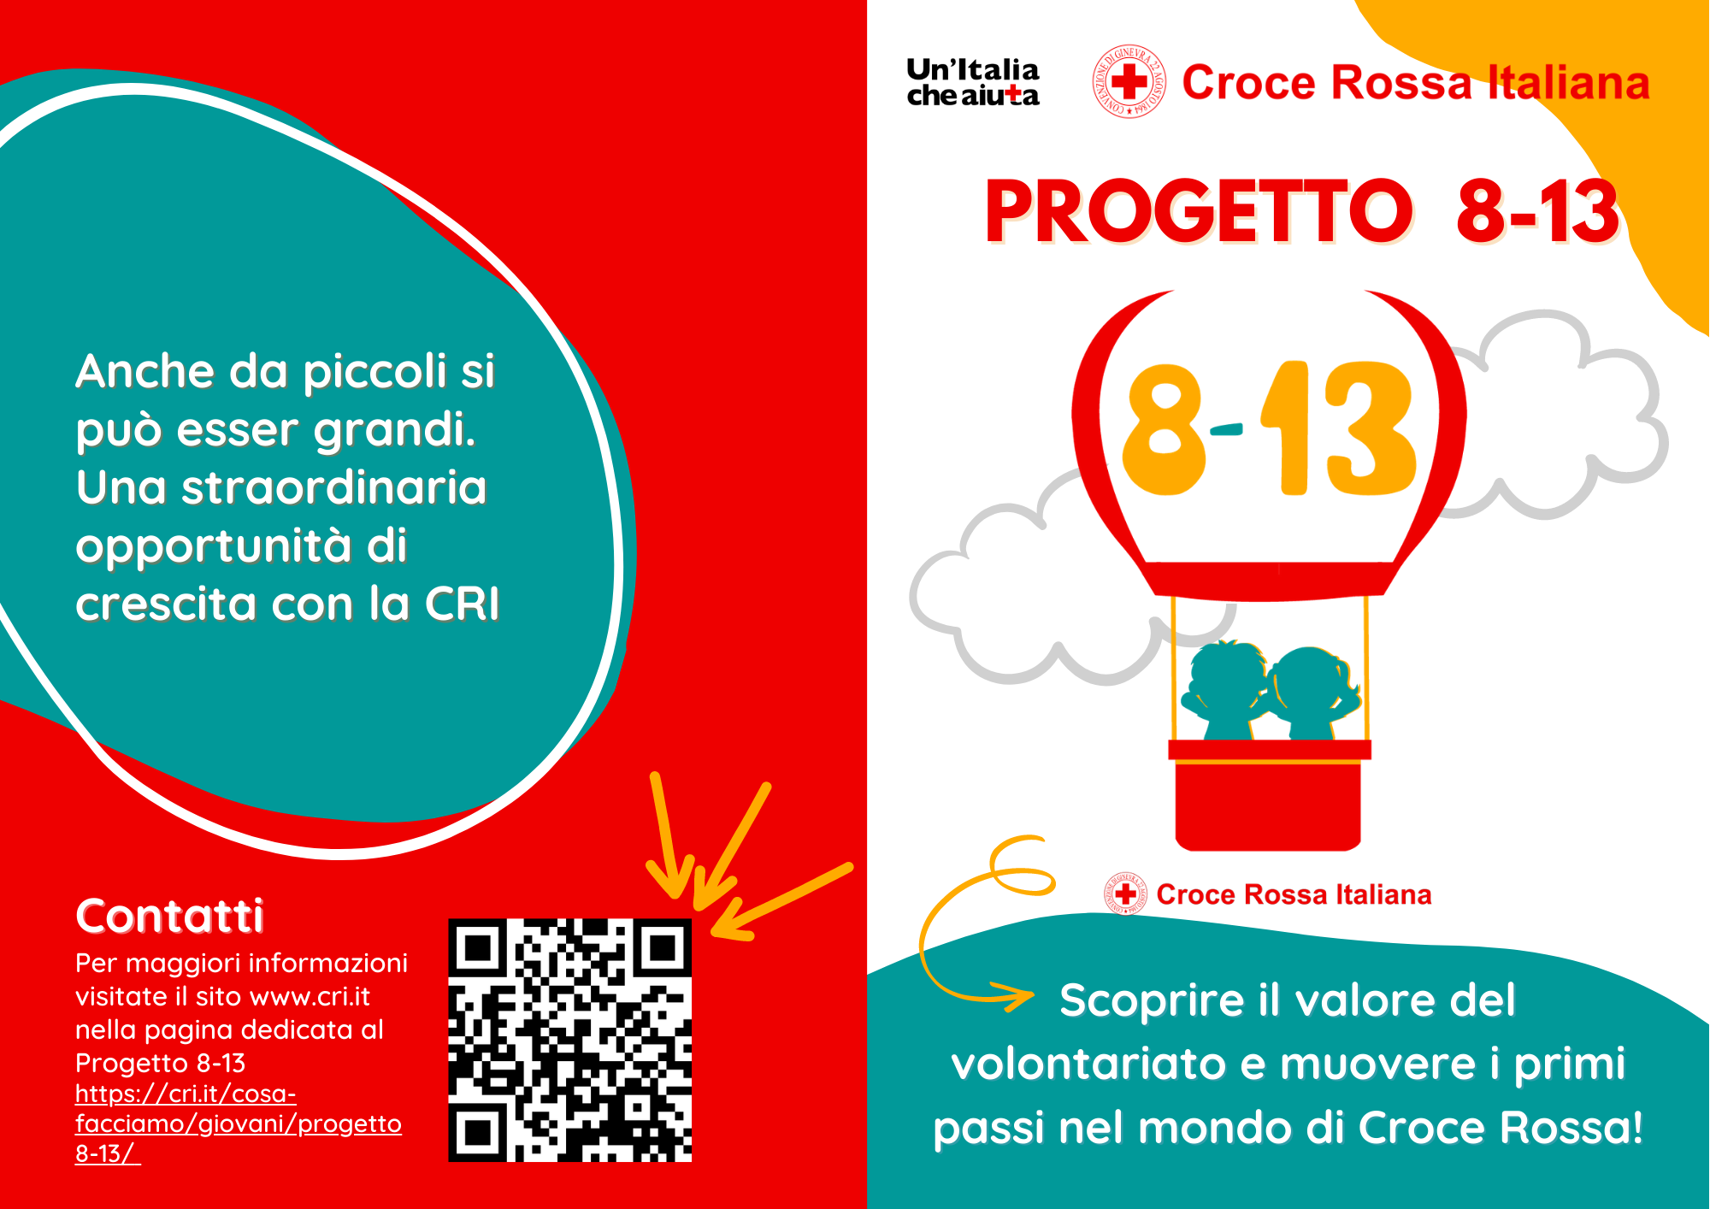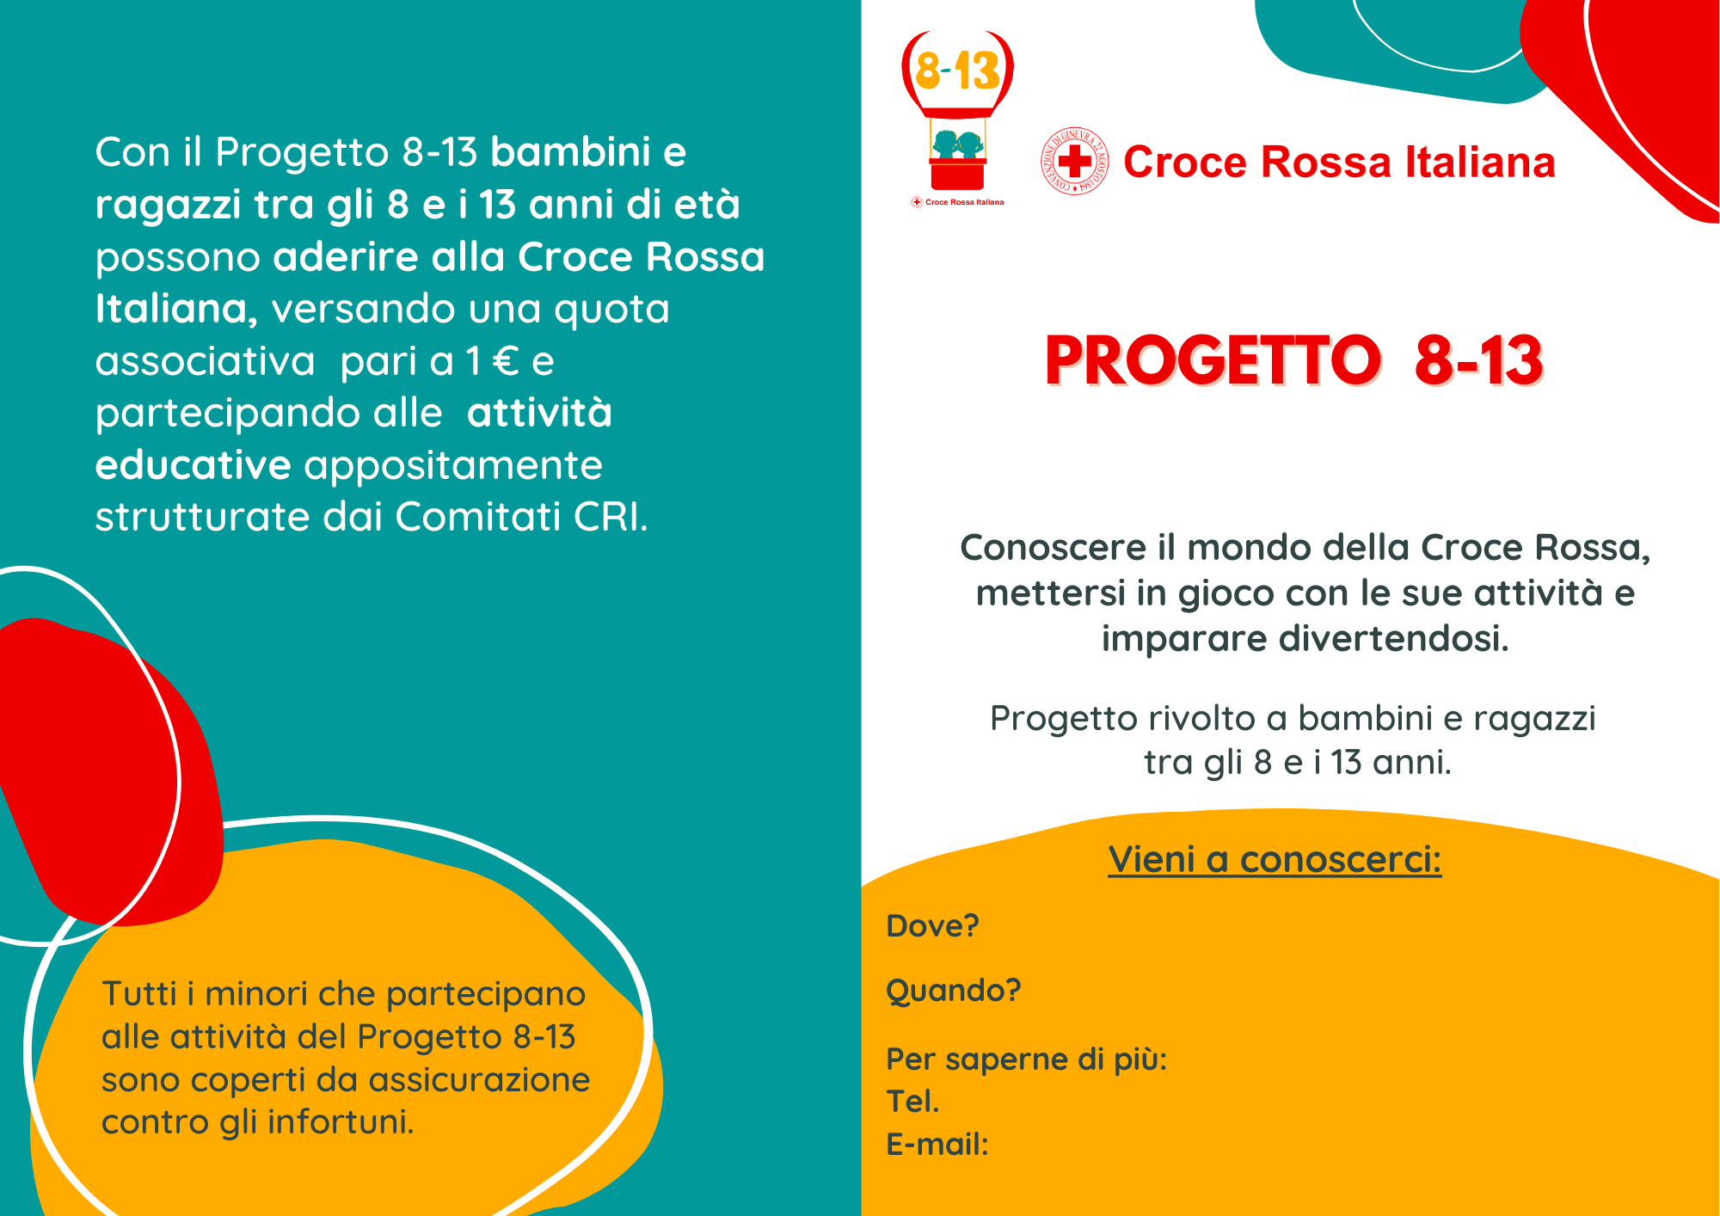

*Inserire e-mail Referente progetto*

*Inserire numero di telefono Referente progetto*

*Inserire data e orario*

*Inserire indirizzo sede*

***NOME COMITATO***

***“NOME PROGETTO”***